TẬP ĐOÀN  BƯU CHÍNH VIỄN THÔNG VIỆT NAM  Tổng Công ty Truyền thông  ------------- | CỘNG HOÀ XÃ HỘI CHỦ NGHĨA VIỆT NAM  Độc lập - Tự do - Hạnh phúc  -----------------------------------  Hà Nội, ngày tháng năm 2023

YÊU CẦU CÔNG NHẬN SÁNG KIẾN CẤP CÔNG TY NĂM 2023

Kính gửi: Hội đồng sáng kiến Tổng công ty

Chúng tôi ghi tên dưới đây:
TT | Họ tên tác giả | Nam nữ | Trình độ chuyên môn | Chức vụ, Đơn vị  công tác | Chủ trì  SK | Tỉ lệ đóng góp (%) | Ký tên
1 | Nguyễn Trọng Bắc | Nam | Kỹ sư | Chuyên viên - Phòng Phần mềm DVGTGT-  Công ty Phát triển Phần mềm VNPT Media | x
2 | Nguyễn Đình Lãm | Nam | Kỹ sư | Phó trưởng phòng - Phòng Phần mềm DVGTGT-  Công ty Phát triển Phần mềm VNPT Media

(Số tác giả sáng kiến không quá 3 người, tỷ lệ đóng góp của mỗi tác giả vào sáng kiến không ít hơn 20%, ghi rõ người chủ trì - là người có tỷ lệ đóng góp cao nhất cho sáng kiến)

Điện thoại: Email: ndinhlam@vnpt.vn
Địa chỉ bưu điện:

Yêu cầu xét công nhận sáng kiến cấp Công ty: Giải pháp nhận sự kiện kích hoạt sim, nạp tiền cho thuê bao đăng ký sim qua luồng sim toàn trình.

Sáng kiến này đã được bắt đầu áp dụng từ: 05/2023
Địa điểm áp dụng: Tổng Công ty truyền thông VNPT-Media

Mô tả sáng kiến

Mục tiêu
Lý do đề xuất sáng kiến:
Vấn đề:
- Hiện nay Tập đoàn đang triển khai luồng bán sim 4 thành phần. với mỗi đơn sim đã đăng ký thông tin thuê bao khi người dùng kích hoạt sim, hệ thống Digishop phải topup và đăng ký gói cho đơn sim đã hoàn tất.
- Với mỗi sim được kích hoạt mới qua luồng Digishop hiện nay chưa có giải pháp tối ưu để biết thời điểm sim được kích hoạt do đó để đáp ứng thời gian release , hệ thống digishop đã đưa ra giải pháp tạm thời là xây dựng tiến trình quét tập thuê bao đã đăng ký thông tin thuê bao hằng ngày,kiểm tra điều kiện sim đã kích hoạt để tiến hành cộng tiền, cộng gói nhưng tồn tại một số nhược điểm như :
+ Tốn tài nguyên hệ thống
+ Tăng tải cho hệ thống IT
+ Luồng cộng topup trễ nên dẫn đến việc khiếu nại rất nhiều.
Nguyên nhân:
- Hệ thống DigiShop không biết được lúc nào thuê bao được kích hoạt sim để cộng tiền, cộng gói.
Giải pháp:
- Xây dựng hệ thống nhận sự kiện kích hoạt lần đầu từ NET qua hệ thống bigdata. Với mỗi đơn sim toàn trình được đăng ký thông tin thuê bao hệ thống DigiShop sẽ đẩy thông tin sim sang hệ thống Bigdata để đánh dấu đơn hàng của Digishop. Net xuất dữ liệu CDR kích hoạt sim lần đầu với tần suất 5 phút 1 lần sang BigData sẽ kiểm tra đúng là đơn của Digishop , sau đó chuyển thông tin vào queue. Hệ thống digishop nhận thông tin từ Queue tiến hành cộng tiền cho thuê bao, đăng ký gói.

Mục tiêu của sáng kiến:
- Xây dựng hệ thống nhận sự kiện kích hoạt sim từ NET với mỗi sự kiện nhận được hệ thống Digishop tiến hành cộng tiền cho thuê bao với độ trễ thấp một cách tối ưu,hiệu quả cao.

Nội dung: (mô tả đầy đủ, thứ tự các nội dung chính đã giải quyết để thực hiện sáng kiến. Các nội dung cần mô tả chi tiết và có các bản vẽ, thiết kế, sơ đồ, ảnh chụp mẫu sản phẩm... kèm theo)

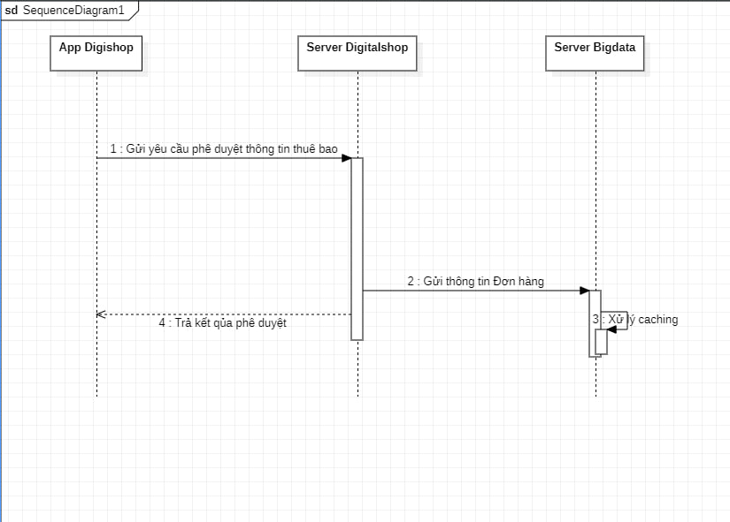

Hình 2.1 Sơ đồ luồng gửi thông tin SIM sang bigdata
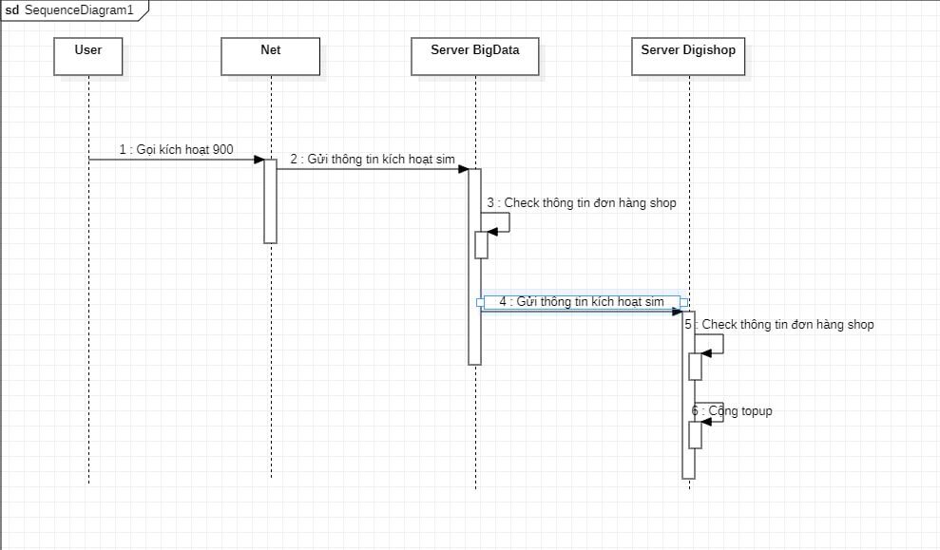

Hình 2.2 Sơ đồ luồng nhận thông tin kích hoạt 900 từ NET

- Bước 1: App Digishop đẩy thông tin đơn hàng đã đăng ký thông tin thuê bao sang hệ thống Bigdata
- Bước 2: Khi người dùng kích hoạt sim, hệ thống Bigdata nhận sự kiện kích hoạt sim từ NET, kiểm tra thông tin đơn hàng của Shop. Đẩy thông tin vào queue ActiveMQ
- Bước 3: Digishop nhận sự kiện từ Queue xử lý cộng tiền cộng gói cho Sim.

Kết quả áp dụng:
 | Mô tả đối tượng  trước khi áp dụng sáng kiến | Mô tả đối tượng  sau khi áp dụng sáng kiến (kết quả đã đạt được về các mặt: kinh tế, kỹ thuật, xã hội, môi trường..)
 | - Với đơn sim toàn trình thời gian để sim sau khi kích hoạt 900 được cộng tiền , cộng gói trung bình : 60 Phút  - Trải nghiệm khách hàng kém dẫn tới khiếu nại nhiều | - Với mỗi đơn sim hoàn tất, thời gian cộng tiền , cộng gói sau khi kích hoạt sim tối đa 5 phút.  - Giảm khiếu nại  - Tăng trải nghiệm khách hàng  - Tối ưu hệ thống

- Đánh giá lợi ích thu được: (Mô tả định lượng lợi ích do sáng kiến mang lại về: kỹ thuật, kinh tế, xã hội, môi trường... Trường hợp đánh giá được số tiền làm lợi thì nêu cách tính cụ thể).
- Giảm thời gian thuê bao được cộng tiền sau khi kích hoạt 900, qua đó giảm khiếu nại, hệ thống được tối ưu, nâng cao trải nghiệm khách hàng, giảm khiếu nại.

Khả năng áp dụng: (Nêu khả năng, điều kiện và địa chỉ có thể áp dụng của sáng kiến)

- Có thể áp dụng cho các hệ thống triển khai bán sim toàn trình khác.

Chúng tôi cam đoan những điều khai trên đây là đúng sự thật.

Xác nhận của bộ phận | Hà Nội, ngày 10 tháng 04 năm 2023  Tác giả (chủ trì) sáng kiến

